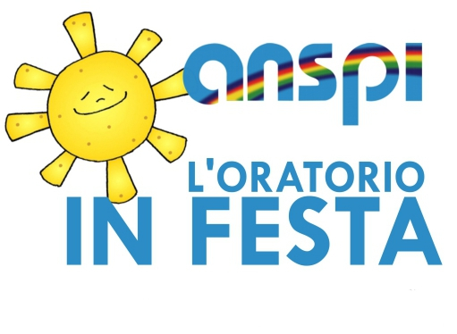
Circolo/Oratorio “San Giovanni Bosco”
C.so Umberto snc
84056 – Cardile (SA)

Il giorno Martedì 9 febbraio 2016 dalle ore 18.30 si terrà

presso l'ex edificio della Scuola dell'infanzia di Cardile una

serata di intrattenimento per bambini a cura del gruppo

“ARTEDDECA” di Vallo della Lucania in occasione del

C A R N E V A L E 2 0 1 6

Le mamme interessate per i propri bambini si possono rivolgere alla sig.ra Lina Scelza

